論秦客張儀量
——附論郾客銅量

（首發）
董珊（北京大學中文系）

近年發現的楚量器，最重要的一件是秦客張儀量，著錄於《銘圖三編》（41673）。該量保存狀況較好，腹部有一高一低兩個環形把手。據收藏者提供的數據，通高15厘米，口徑14.5厘米，重1825克，容積2.2升。因內壁情況不詳，可能有積鏽，所以測量容積不甚準確。
銘文位于外壁近一側環的左側，共3行36字。已有幾種研究，都未能令人愜意，尚有討論的餘地。
根據我的理解，釋寫銘文並標點如下：
秦客張義쟄楚[之]歲，[八]月丙(?)戌(?)之日，汝都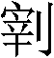（宰）尹邘□、競（景）獻爲安昜（陽）鑄괆（半）。㝅（斠）於大府。亓（其）（故）才（在）安昜（陽）。

一、校量與重造、回收制度

其中最重要的“㝅”字，據阜陽博物館最新發表的郢大府量照片，侯瑞華與王磊分別撰文釋出“郢大府之㝅筲”，但侯瑞華讀郢大府量之“㝅”為穀物之穀；王磊誤釋“半”為“冶”，以為“鑄冶”的賓語是“㝅”，認為“㝅”是量器名；單育辰、田新洲的釋文以“半穀”相連讀，也認為是器名。
這些理解都有問題。秦客張儀量“㝅（斠）於大府”，此字是動詞，應讀斠量之斠，意思是該量器在大府校驗過。“郢大府之㝅筲”之“㝅”也讀動詞“斠”，指經郢大府所校量過的筲。 秦客張儀量銘的“大府”無疑就是楚郢都的大府，這個大府位於楚東遷後的壽春之郢。
根據秦客量發表的數據，可計算容積大致約2294毫升，屬於“半”一級（標準為2300毫升），則“鑄”字下就是“괆（半）”字，其“肉”旁刻法比較苟簡。
銘文是說汝都之兩位宰尹聯名監造，為安陽鑄造半量，此量已在大府斠正過，符合楚大府的標準量值。這個信息很重要。大府、汝都、安陽，在量器制度上是自國家到地方的三級，安陽是縣邑，無製造量器的權力；其上級地方行政單位的“汝都”應相當於郡，有量器的製造權（與郾客銅量所見“羅”的級別略同），但無制定標準的權力，需要拿到楚中央的大府獲得校準和認證。
就這件秦客銅量來說，大府校量的結果，是容積偏大一點，所以器口被磨去一部分，導致第一行的“秦”、“某”二字上部都微有缺損。“㝅”雖無缺筆，但也已緊頂著器物口沿。這說明刻銘程序應在磨口之前。或可以推測楚量器校正的流程：先鑄出偏大的器物，再做校正，劃定去除部分的位置標記，然後刻銘，之後再磨去口沿多餘的部分。
秦客張儀量的最後一句“其故在安陽”，讀為“故”之字頭部有變化，字形比較表見文末所附。
“其故”指舊的半量。這關涉量器的回收報廢製度。相對新鑄量器而言的“故”器，需要被替換，舊量器需要回收上繳，執行報廢程序。但秦客銅量的情況特殊，新鑄的半量在大府做校正，按制度應該同時上繳“其故”量，但其舊量尚在安陽，並未完成新、舊交替程序。所以要在新量上刻寫這條備註。
上繳的舊器處理制度，見於秦律。睡虎地秦簡《金布律》86簡“縣、都官以七月糞公器不可繕者，有久識者靡（䃺）去之。其金及鐵器入以為銅。都官輸大內，內受買（賣）”，張家山《金布律》435簡“縣官器敝不可繕者，賣之。諸收人，皆入以為隸臣妾”。新鑄秦客銅量所對應要替換的舊量，也許還能使用，所以不急於上繳，或有其他原因，也未可知。
提到量器之新、舊的銘文，還有著名的郾客銅量（《銘圖》18816）：
郾客臧嘉問王於戚郢之歲，享月己酉之日，羅莫敖臧帀、連敖屈上，以命工尹穆丙，工佐景之、集尹陳夏、少集尹龔賜、少攻佐李癸鑄廿金半，以賹筲。
以往對“以賹”句討論較多，字詞已可確定為“以賹故筲”，然而對文義和制度的理解尚沒達成一致的意見。
這裡談談我的理解。“賹”詞義，可參考清華簡《四告》23簡“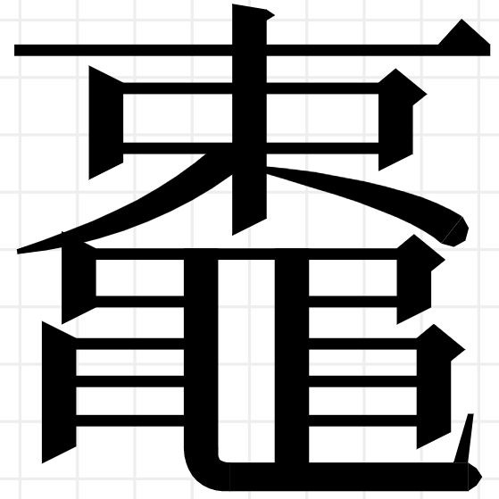（鼄-酬）贛（貢）饔餼，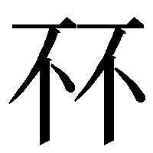（倍）嗌（益）增多”，“倍益”連用，“益”有可能有“倍”的意思。《墨子·經上》“倍，為二也”之《經說上》“倍，二尺与尺，但去一。”量器也與尺度一樣有倍數關係，“半”與“筲”的進制關係2:1就是“倍”，銘文“賹”是“倍”的近義詞。《廣雅·釋詁下》“賆、貤、附、助、坿、埤、陪、貱、贀、𧸩、饒、贏、䧞、貳、斟酌、兪、潤、沾、潼，益也。”《說文》“貳，副益也。”“陪”訓“重”，與“貳”訓“益”，詞義引申，都有“加兩次”類的意思，即所謂一“倍”。郾客銅量所記載羅地這次鑄造20個新的銅半量，用以替換掉舊的量器半（而不是替換筲），但量器都是配套的，與新“金半”配套的量器“筲”並未新做，仍用舊的，所以說“以賹（益）故筲”，即以新半量與舊筲量形成2：1的進制，互相節制。這是說雖然器物的新舊不同，但量值制度沿用舊制，未做改變。
對讀這兩件楚量銘文，可知鑄新量之後，被替換的舊量要上繳，且地方上經認證的量器要保持有規定的總數，銘文中的備註，是為了說明量制未變。

二、地理與楚郡、職官

汝都與安陽，是郡縣關係。安陽的位置必然位於楚邊境。我懷疑“安陽”是潁上楚魏之間的“㶏陽”。
《水經·潁水》“又東南過臨潁縣南，又東南過汝南㶏強縣北，洧水從河南密縣東流注之”，《水經注》：
“臨潁，舊縣也。潁水自縣西注，小㶏水出焉。……潁水又東逕㶏陽城南，《竹書紀年》曰：孫何取㶏陽。㶏強城在東北，潁水不得逕其北也。”
又《水經·㶏水》“㶏水出㶏強縣南澤中，東入潁”，《水經注》：
㶏水出潁川陽城縣少室山，東流注于潁水。而亂流東南，逕臨潁縣西北，小㶏水出焉。東逕臨潁縣故城北，㶏水又東逕㶏陽城北，又東逕㶏強縣故城南。建武二年，世祖封揚化將軍堅鐔為侯國。㶏水東為陶樞陂。余按㶏陽城在㶏水南，然則此城正應為㶏陰城而有㶏陽之名者，明在南猶有㶏水，故此城以陽為名矣。【守敬按：所謂在南有㶏水者，指下潁水南之瀆也。但此城在潁水北，與㶏水中隔潁水，而以㶏陽為名，亦有可疑。】
尋繹《水經注》文所講諸水與城的相對位置，自古以“水北為陽”（《穀梁傳》僖公二十八年），但㶏阳城位於小㶏水南，漢㶏强县故城在小㶏水北。酈道元解釋說，因為㶏阳城南部還有大㶏水，即潁水南旁的故瀆。所以仍得以㶏水之北名城為㶏陽。是㶏阳城正位於北小㶏水和南大㶏水之間。以小㶏水論，可謂之㶏陰；以大㶏水為參照，則謂之㶏陽。
《水經註·汝水》又引《竹書紀年》“魏章率師及鄭師伐楚，取上蔡。”此事為公元前312年（楚懷王十七年）秦聯合韓魏伐楚之丹陽之戰，魏章即《秦本紀》丹陽之戰的領軍庶長章。此次作戰分西（南陽）、東（汝潁）兩線，魏在東南取楚上蔡，以及魏孙何取楚㶏阳，應皆此次作戰中魏國所獲的楚地。魏國兵器有地名“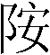陰”，今凡三見：卅三年陰令戟（41510）、十三年陰令鼎（02136）、“陰右庫”戟（自藏拓本）。吳振武指出卅三年陰令戟地名讀“㶏陰”。卅三年陰令戟的紀年高，僅有魏惠王和魏安釐王兩個選項，又有欄側缺口的早期特點，這指示只能屬魏惠王三十三年（前337年），此時魏已徙都大梁，下距丹陽之戰25年。秦客張儀量製作楚懷王十六年（前313年），此時安陽（㶏陰）屬楚，丹陽之戰在兩年之後發生，魏協助秦攻楚，西得楚地卻不能佔領，只好盡歸於韓，魏國此戰目的是為了在東南方向畧紓楚困，即《竹書紀年》孫何取楚安（㶏）陽、即魏舊所稱“陰”者，重歸於魏。同地卻不同命名以“陰”、“陽”，正是楚、魏分別以大㶏水和小㶏水命名此城，視角不同所造成。
如上所論楚“安陽”即魏“㶏陰”還有道理的話，則可回顧此地的歷史地理沿革。該地所據命名的大、小㶏水，都位於汝、潁下游之間，汝、潁東南流入淮水之前的下游流域，一般所謂的汝潁陳蔡之間，即今之郾城、漯河至周口地區，自古以來的地理條件優越，舞陽賈湖傍近的西側丘陵，早在距今八、九千年的新石器時代早期就有人類生息。春秋早中期齊桓公伐楚，有召陵之盟；潁東即淮陽之陳，春秋晚期楚滅此處的陳、蔡，改設為楚縣。新蔡葛陵簡說楚人“□及江、漢、沮、漳，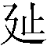（遂）至於瀤（淮）”，《荀子·議兵》說楚國“汝潁以為險”（《商君書·弱民》作“汝潁以為限”），即春秋戰國時代楚國東方北部的情形。戰國時代，楚據此地可通周、韓、魏、宋、泗上以及齊、魯、吳、越，交通便利，也是中原東西南北各方向道路的交匯地帶，新蔡平輿楚故城發現過大量的楚商賈類封泥，可見此地商業貿易繁榮。在戰國中晚期，白起拔郢，楚迫於秦，先後流徙至今河南淮陽的淮北陳城、今安徽阜陽太和縣的鉅陽，最後定都在今安徽淮南的壽春，此時汝潁的流域、淮北的陳都就成為在楚郢都北方的障蔽，變得更為重要。楚璽有“陳之新都”（036），當即屬此時，楚之“都”應該相當於軍區之郡，“新都”的“新”與秦諸“新城”的“新”意義相當，區別於此地之楚舊所設治，指新設立的軍事行政區。至秦統一天下，以淮陽為郡治設陳郡，秦陳郡之設置是接續了楚的軍區傳統。
回頭看銘文中“汝都”之讀為“汝”字的字形：
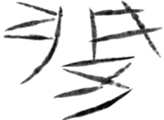 | 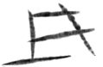 | 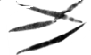 | 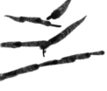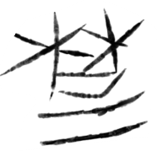
秦客銅量都名之字 | 右上“女”旁 | 右下“止”旁 | 此量的“之”字與從“止”的“楚”字
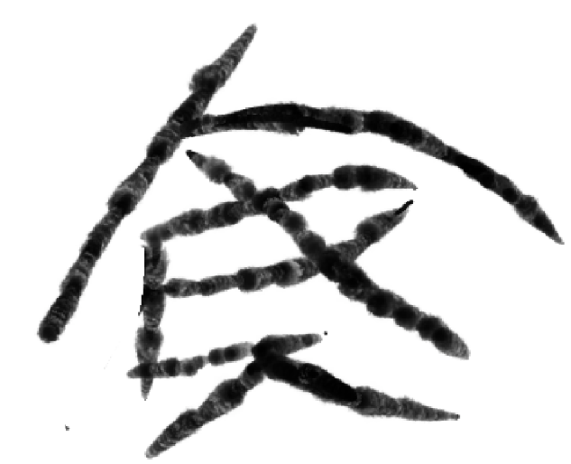 | 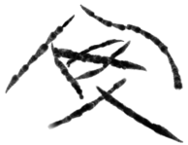 | 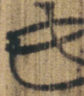 | 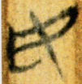
秦客銅量“安陽”1 | 秦客銅量“安陽”2 | 上博8《顏淵問於孔子》05簡 | 上博5《鬼神之明》03簡
我覺得此字應分析為從邑、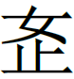聲，聲符再分析為從止、女聲，是汝水之“汝”的專字。楚文字中“女”旁的左筆常有向右勾的寫法，並逐漸有成為一短橫的傾向。張儀銅量中的前一個“安”字，也作此類寫法。從止、女聲的字，可能就是為記錄動詞“如”而造的字。這個楚懷王時期的“汝都”，是戰國中晚期楚北境的邊郡。這些想法是否合適，還有待同道批評。
“都（宰）尹”的性質、行政級別和官名都很重要。
清華簡《管仲》08-09簡“千乘之都”，上博簡《三德》12簡“監（臨）川之都，兩澗之邑，百乘之家，十室之俈（朝）”，《史記·燕召公世家》“王因令章子將五都之兵，以因北地之眾以伐燕”。這些文獻都是說“都”有軍事性質，其級別在縣邑之上。
楚官名常見“大宰”，大宰或作太宰，即《周禮》的天官冢宰，為六官之首，清華簡《良臣》11簡“楚恭王有伯州犁，以為大宰”。卿大夫的家臣也稱宰，例如《論語·子路》“仲弓為季氏宰”（又上博簡《仲弓》篇“季桓子使仲弓為”，04簡又說“使雍也從於宰夫之後”）《論語·公冶長》說冉求“千室之邑，百乘之家，可使為之宰也”，又孔子初仕為中都宰。這種“宰”，應是為主君兼治軍民的家臣之長。可見，宰所管理的範圍，取決於其前修飾語的政治體的大小不同。
出土楚文獻的“尹”還見於：
宰尹臣之騏為右服 曾侯乙154簡
宰尹臣之黃為右服 曾侯乙154簡
鄢序大夫命少尹鄩𫌳 包山簡157
鄢少宰尹鄩𫌳以此等至命 包山簡157反，
福昜尹之州里公寠毛受期 包山簡037
尹左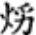一白 天星觀遣策《楚系簡帛文字編》688頁“”字下
大宰的副手是少宰（小宰）。“尹”是楚職官名稱後綴。少宰稱“少宰尹”，單稱“宰尹”是指大宰。秦客張義量銘稱“汝都（宰）尹邘□競獻”，“邘□”與“競獻”應即是大宰尹與少宰尹聯署，“邘”作為氏，見於包山簡115簡“𦺈陵公邘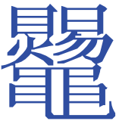”，其後必接人名。有學者認為“邘”下之字是“令（命）”，從殘劃看，必非是。

結語

今天所發現的楚量中，有相當一部分，集中出土在今安徽省境內。例如，1933年安徽壽縣朱家集李三孤堆出土的兩大一小共三件量器，1976年安徽阜陽市博物館收集自安徽鳳台的郢大府量，安徽淮南收集的的“王”字量。這些出土於安徽的楚量器，年代無疑都在白起拔郢（公元前278年）之後。當時的楚邦受了秦的迫迮而流散遷徙，最後定都在壽春，徙都必然導致一系列的制度重新確立，無論是沿襲舊制，還是改弦更張，都伴隨著度量衡器的重新製作。這件秦客張儀量雖然年代稍早（前313年），卻說明了秦進楚退的局面和態勢，以及楚的經營重心被迫悄然東移北上的歷史趨勢。相信在不久的將來，考古發現和學術研究將陸續揭示楚邦在最後時刻更多的輝煌。

2025年2月17日寫成
2025年8月12日修改

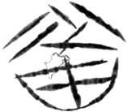 |  | 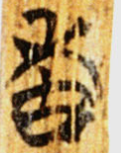 | 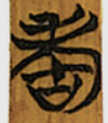
秦客張儀銅量 | 郾客銅量 | 鮑叔牙03 | 皇門01
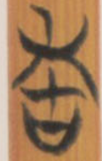 | 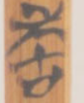 | 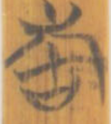 | 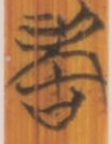
子產14 | 子犯子余01 | 越公55 | 鄭武夫人規孺子15
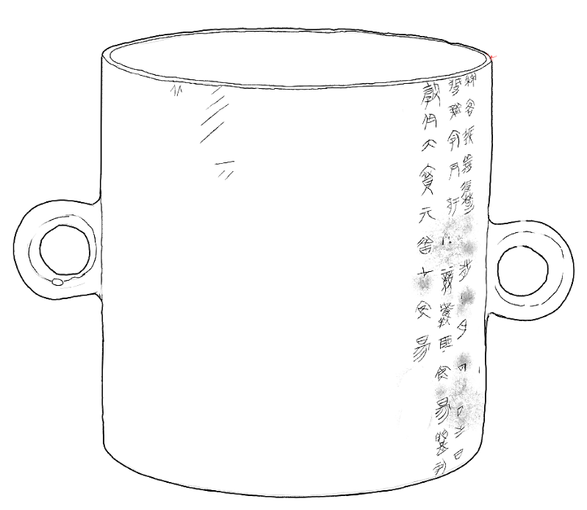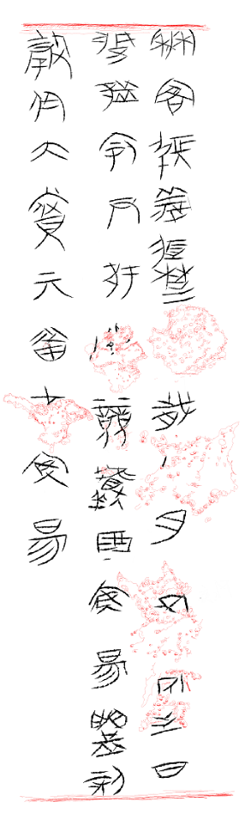
（董珊所作摹本，轉載請注明作者和出處）

武漢長江文明館（又名“武漢自然博物館”）藏。彩圖在“長江文明館”官網： http://www.changjiangcp.com/view/8627.html。 2025年2月21日，承蒙館方提供高清圖片以供研究，謹此致謝！
王磊《新見楚“秦客銅量”考》，簡帛網，2020年11月19日，http://www.bsm.org.cn/?guwenzi/8319.html。單育辰《〈商周青銅器銘文暨圖像集成三編〉釋文校訂》，“簡帛網”， 2021 年 1 月 11 日；後修改發表於《古文字研究》第三十四輯，中華書局， 2022 年，第 223 頁，釋文為“秦客張義（儀）쟄楚之歲，□月丙戌（？）之日，䢿（？鄢）都 （宰）尹邘命競（景）□為安昜（陽）鑄괆（半）㝅（穀）於大府，其昔（措）才（在）安昜（陽）”。熊賢品《湖南商周金文輯考》，華木蘭文化事業有限公司， 2022 年，第 116-128頁，第 119 頁，附在“郾客銅量”的討論下。田新洲《出土文獻所見<戰國策>人物史料輯證》，吉林大學碩士論文（吳良寶指導），2023年5月，71-72頁。
侯瑞華《説郢大府銅量的殘泐字及相關問題》，《青銅器與金文（第十輯）》，108-115頁。侯瑞華讀“㝅”為“穀”，謂“是郢都大府中用以盛量穀物的筲器”。
清華簡《金縢》“遘害虐疾”之“遘”字，簡3作從“力”“㝅”聲；清華簡《芮良夫》24簡“非㝅（覯）哲人”（此條據《簡帛古書通假字大系》679頁引唐洪志待刊《清華簡校讀四則》），皆證“冓”、“𫯂”聲系相通。楚璽中的“㝅”字，見於許雄志主編《楚璽精粹八百品》（河南美術出版社，2025年）的有兩件陽文大璽“著君之㝅”（003）、“郢室之𫯂（㝅）”（010），“㝅”皆是動詞用為名詞，後省略量器名，皆是量器校驗專用璽，鈐印表示該量器已經校量過。參看趙平安《試論銘文中“主語+之+謂語+器名”的句式》，《古漢語研究》1994年第2期。46-48轉88頁，收入氏著《金文釋讀與文明探索》，上海古籍出版社，2011年，212-219頁。
假設器底厚3mm，壁厚2mm，則V=πr2h=3.14*7.052*14.7=2294.16≈2300 cm2。
秦客銅量的“故”字，王磊已釋出，但讀“胡”則不對。單育辰改釋為“昔”讀“措”，熊賢品、田新洲從之，從字形上看是不對的。該字上部較楚文字所見從“耂”字頭或“禾”字頭類的字形，又有所變化，在中山國文字（中山王錯方壺12455；小銅圓壺XK:20、鑲嵌松石紅銅方壺一對DK:10、DK:11、銅鐃四件CHMK2:69-1-4、器座三件：虎噬鹿DK:23；錯金銀牛DK:24；錯金銀犀DK:22、銅帳橛三件DK:39-1-3）讀“故”之“롄”字則從“㫃”，二者應該有共同早期來源。
陳劍《據天回醫簡補說相關字詞兩則：“去”與“知”》，《出土文獻綜合研究集刊》第19輯，巴蜀書社，2024年6月，110-123頁。
劉波：《釋楚郾客銅量中的“故”字》，《江漢考古》2012年第1期。
吳振武：《新見古兵地名考釋兩則》135頁，《九州》第三輯，商務印書館，2003年。
此字與金文“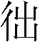”字用法相同，應從楊樹達說讀為“遂”，見楊樹達：《積微居金文說》（增訂本）94頁，中華書局，1997年版。

